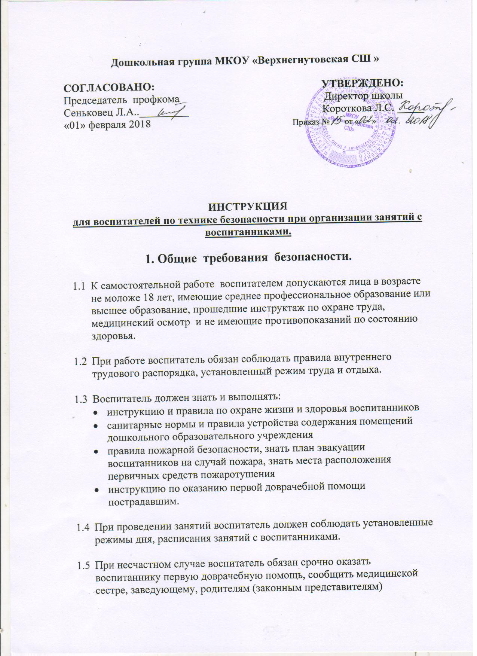

Дошкольная группа МКОУ «Верхнегнутовская СШ »

СОГЛАСОВАНО: УТВЕРЖДЕНО:
Председатель профкома Директор школы
Сеньковец Л.А.._________ Короткова Л.С. _____
«01» февраля 2018 Приказ № от « »

ИНСТРУКЦИЯ
для воспитателей по технике безопасности при организации занятий с воспитанниками.

1. Общие требования безопасности.

  - К самостоятельной работе воспитателем допускаются лица в возрасте не моложе 18 лет, имеющие среднее профессиональное образование или высшее образование, прошедшие инструктаж по охране труда, медицинский осмотр и не имеющие противопоказаний по состоянию здоровья.

  - При работе воспитатель обязан соблюдать правила внутреннего трудового распорядка, установленный режим труда и отдыха.

  - Воспитатель должен знать и выполнять:
- инструкцию и правила по охране жизни и здоровья воспитанников
- санитарные нормы и правила устройства содержания помещений дошкольного образовательного учреждения
- правила пожарной безопасности, знать план эвакуации воспитанников на случай пожара, знать места расположения первичных средств пожаротушения
- инструкцию по оказанию первой доврачебной помощи пострадавшим.

  - При проведении занятий воспитатель должен соблюдать установленные режимы дня, расписания занятий с воспитанниками.

  - При несчастном случае воспитатель обязан срочно оказать воспитаннику первую доврачебную помощь, сообщить медицинской сестре, заведующему, родителям (законным представителям) воспитанника о случившемся, при необходимости вызвать скорую помощь.

  - В групповой комнате должна находится аптечка с набором необходимых медикаментов и перевязочных средств для оказания первой медицинской помощи.

  - Воспитатель обязан выполнять требования личной гигиены, содержать в чистоте и порядке рабочее место.

  - В помещениях групповых и спальных комнат должны быть вывешены комнатные термометры для контроля температурного режима в помещениях.

  - При организации образовательного процесса возможно воздействие на воспитанников следующих опасных факторов:

- нарушение осанки, искривление позвоночника, развитие близорукости при неправильном подборе детской мебели;
- нарушение остроты зрения при недостаточной освещённости и непродуманном размещении «уголков книги», уголков для настольных игр, уголков по изобразительной деятельности
- нарушение остроты слуха при неправильной организации жизнедеятельности воспитанников во время нахождения в группе, присутствии в группе постоянного длительного шума, громкой музыки, громкой речи и т.д.
- поражение электрическим током при неисправном оборудовании, ТСО
- возможны разного рода травмы при неправильном хранении колющих, режущих, мелких предметов.

  - Воспитатель, допустивший невыполнение или нарушение инструкций по технике безопасности при проведении учебных занятий с воспитанниками, привлекается к дисциплинарной ответственности и с ним проводится внеплановый инструктаж и проверка знаний по технике безопасности.

2. Требования безопасности перед началом занятий.

2.1 Включить полностью освещение, убедится в исправности выключателей, в работе светильников. Наименьшая освещённость в помещении – 300 лк (20 Вт/кв.м) при люминесцентных лампах и 150 лк (48 Вт/кв.м) при лампах накаливания.

2.2 Убедится в исправности электрооборудования в групповых и спальных и других помещениях:
- светильники должны быть надёжно подвешены к потолку и иметь светорассеивающую арматуру
- коммутационные коробки должны быть закрыты крышками, а электророзетки – фальшвилками
- корпуса и крышки выключателей и розеток не должны иметь трещин и сколов, а также оголённых контактов

  - Убедится в правильной расстановке детской мебели в групповой комнате:
- 4-х местные столы должны быть установлены не более чем в два ряда, 2-х местные столы не более чем в три ряда
- расстояние между рядами столов – не менее 0,5м
- расстояние первого ряда столов от наружной стены – не менее 1 метра

  - Проверить санитарное состояние всех помещений и проветрить их, открыв окна, фрамуги и двери. Проветривание помещений закончить за 30 минут до прихода детей.

  - Убедится в том, что температура воздуха в помещениях соответствует установленным санитарным нормам.

  - Убедится в том, что всё стационарное оборудование закреплено во избежании его падения и травмирования воспитанников.

  - Занятие должно проводится только при соблюдении санитарно-гигиенических норм – в проветренном помещении, после влажной уборки пола, мебели (влажность воздуха должна быть 40-45%) Температура в группах должна быть не ниже +18-20С, в музыкальном зале не ниже +16С, в спальне не ниже +19С, в туалетной не ниже +20С.

3. Требования безопасности во время проведения занятия.

  - Рассаживать воспитанников за столы в соответствии с ростовыми показателями:
Группа роста детей (мм) | Группа мебели | Высота стола (мм) | Высота стула (мм)
до 850 | 00 | 340 | 180
свыше 850-1000 | 0 | 400 | 220
свыше 1000-1150 | 1 | 460 | 260
свыше 1150-1300 | 2 | 520 | 300
свыше 1300-1450 | 3 | 580 | 340

  - Воспитанникам:
- со значительным снижением слуха отводить места за первыми, вторыми столами (рядами стульев)
- с пониженной остротой зрения отводить места у окон за первыми столами
- склонным к частым заболеваниям, острым воспалениям верхних дыхательных путей, ревматическим заболеваниям места отводятся подальше от окна.

  - При работе с воспитанниками необходимо использовать демонстрационный и раздаточный материал, соответствующий санитарно-гигиеническим, дидактическим, эстетическим требованиям.

  - Не проводить в перерывах между занятиями сквозное проветривание помещений в присутствии воспитанников. Запрещается проветривание путём открывания полностью окон, проветривание должно проводится только через фрамугу.

  - Длительность просмотра диафильмов должна составлять не более 15 минут.

  - Для просмотра телепередач использовать телевизор с размером экрана 59-69 см. Телевизор должен быть установлен на высоте 1-1,3 м от пола. Длительность просмотра телепередач должна составлять до 20 мин для детей 4-5 лет, до 30 минут –для детей 6 лет.

  - Количество учебных занятий в группах в неделю должно быть: в младших -10, старших-15, подготовительных группах – 19. Продолжительность 1 занятия в группах должна составлять: в младших -10-15 минут, средних - 20 минут, старших-20-25 минут, подготовительных- 25-30 минут. Во всех группах в середине занятия проводить физкультминутки длительностью 1,5-2 минуты. Перерыв между занятиями должен быть не менее 10-12 минут.

  - Прогулки воспитанников на свежем воздухе должны проводится не реже 2 раз в день.

  - Температура горячей пищи при выдаче не должна превышать 70С. Во время приёма пищи воспитатель следит за правильным использованием воспитанниками столовых приборов. Столовая посуда не должна иметь трещин и сколов.

  - При плохом самочувствии или получении травмы воспитанником сразу сообщить медицинской сестре, заведующему, родителям (законным представителям). В экстренных случаях немедленно вызвать скорую помощь.

  - При аварии (прорыве) системы отопления немедленно удалить воспитанников из помещения, сообщить о происшедшем администрации.

- Требования безопасности в чрезвычайных ситуациях.

4.1 При возникновения пожара, другой чрезвычайной ситуации немедленно эвакуировать воспитанников (согласно плана эвакуации) из помещения, закрыв все форточки, окна (с целью нераспространения быстрого огня). Сообщить о пожаре заведующему, вызвать пожарную часть, задействовать систему оповещения людей о пожаре.

5. Требования безопасности по окончании занятия.

5.1 Привести в порядок своё рабочее место и рабочие места воспитанников.

  - Выключить демонстрационные электрические приборы, ТСО.

  - Убрать пособия, оборудование, использованное на занятии в специально предназначенные места.

  - Привести в порядок помещение (игрушки, пособия, расстановку мебели, детских вещей).

  - Проветрить помещение.

